國立臺東大學附屬體育高級中學
111學年度第二學期伙食委員會
- 時間：112年6月19日（一） 中午12:40
- 地點：一樓會議室
- 主持人：陳明志校長
- 記錄：徐鼎翔
- 出席人員：如簽到冊
- 業務報告：
ㄧ、用餐時間異動及供餐型式
(1)早餐時間:07:20~07:40(週二早餐:06:50~07:20)
中餐時間:12:00~12:30
晚餐時間:18:00~18:20
(2)早餐配膳由廚房作業人員配膳給用餐學生。
(3)中餐配膳由輪值打飯班級同學配合廚房作業人員偕同配膳給用餐學生。
(4)晚餐配膳由廚房作業人員(廚工及工讀生)和舍監偕同配膳給用餐學生。
二、收入/支出況報表：
(1)收入(結算至112年6月15日伙食總收入)
金額：409萬3710元
(2)待收款項
學期 | 尚未繳學費人數 | 伙食費 | 暑訓伙食費 | 寒訓伙食費 | 小計
111-1國 | 2 | 3420 | 1800 | 2400 | 7620
111-2國 | 17 | 25200 |  | 52200 | 77400
111-2高 | 20 | 4320 | 63000 |  | 67320
總計 |  |  |  |  | 152340
(3)支出
月份 | 總支出
112年2月 | 71萬3945元
112年3月 | 106萬6021元
112年4月 | 72萬4099元
112年5月 | 81萬0994元

- 討論議題：
ㄧ、有關112學年度第一學期學生伙食費，提請討論。(附件一)
說明:1.物價持續上漲，校方體恤學生，伙食費用不漲價，維持4菜1湯供應型
式，每年伙食團需負擔學校的部分水電費(48萬)由校務基金支出。
住宿生(120/天,早餐30元、午餐45元、晚餐45元)
外宿生(45/天,午餐45元)
2.112-1維持每天120/天伙食費,如有募款金費挹注會以加菜形式增加餐
點供應。
3.開學後以發放問卷方式，請學生家長填寫112-2 伙食費用調整意願
調查表
決議(同意:20 不同意:0)
- 臨時動議：無
- 散會

附
件
一
雞蛋近2年走勢
最低價:32.3元 最高價:55元 單位：價格(元/台斤)
漲幅約57%
資料來源:中華食物網
毛豬價格近2年走勢
最低價:74元 最高價:91元
近一年漲幅(8091) 約13.75%
資料來源:中華食物網
黃豆近2年走勢(豆製品/醬油/油膏)
最低價:17.9元 最高價:22.6元 單位：價格（元/公斤）
漲幅約26%
目前黃豆價格回穩以5月價格計算(17.919.5)漲幅約8.9%
資料來源:中華食物網

雞肉價格漲幅
資料來源:行政院農委會 畜產行情資訊網
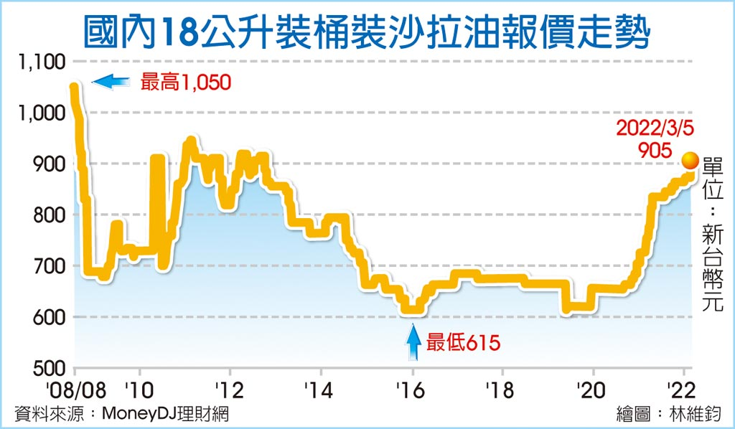
沙拉油價格走勢
最低價:615元 近期價格:905元
漲幅(615905) 約47.1%

